МИНИСТЕРСТВО НАУКИ И ВЫСШЕГО ОБРАЗОВАНИЯ РОССИЙСКОЙ ФЕДЕРАЦИИ

ФЕДЕРАЛЬНОЕ ГОСУДАРСТВЕННОЕ БЮДЖЕТНОЕ ОБРАЗОВАТЕЛЬНОЕ УЧРЕЖДЕНИЕ

ВЫСШЕГО ОБРАЗОВАНИЯ

«НОВОСИБИРСКИЙ ГОСУДАРСТВЕННЫЙ ТЕХНИЧЕСКИЙ УНИВЕРСИТЕТ»

ФАКУЛЬТЕТ БИЗНЕСА

Кафедра Экономической информатики

**ОТЧЁТ О ВЫПОЛНЕНИИ ЛАБОРАТОРНОЙ РАБОТЫ №5**

по дисциплине

«Разработка программных приложений»

|  |  |  |  |  |
| --- | --- | --- | --- | --- |
| **Выполнил:** |  | **Проверил:** |  | |
| Студент | *Лапшин Е.В.* | Преподаватель | *Зайцев А.А.* | |
| Факультет | *Факультет бизнеса* |  |  | |
| Направление (специальность) подготовки | *Бизнес-информатика* | Балл: _________ | |  |
| Группа | *ФБИ-23* | Оценка *_________________* | | |
| Шифр |  |  |  | |
| ____________________________ | | ____________________________ | | |
| Подпись студента | | Подпись преподавателя | | |
| Дата сдачи: | «__»__________20__г. | Дата защиты: | «__»__________20__г. | |

Новосибирск 2025

Оглавление

ЦЕЛЬ ЛАБОРАТОРНОЙ РАБОТЫ 3

Введение 4

Раздел I. Создание базы данных. 5

II. Разработка бота 5

Заключение 15

Приложение 16

# **ЦЕЛЬ ЛАБОРАТОРНОЙ РАБОТЫ**

Изучение принципов взаимодействия Python-приложений с базой данных Postgres.

# Введение

В данной лабораторной работе рассматриваются принципы создания Telegram-бота для конвертации валют с использованием библиотеки aiogram. Основная цель — изучить механизмы обработки команд, работу с конечными автоматами (FSM) для пошагового взаимодействия с пользователем, а так же работой с базой данных.

# **Раздел I. Создание базы данных.**

1. Создать таблицу currencies.

1. id – INTEGER

2. currency_name – VARCHAR

3. rate - NUMERIC

2. Создать таблицу admins:

1. id - INTEGER

2. chat_id – VARCHAR Раздел



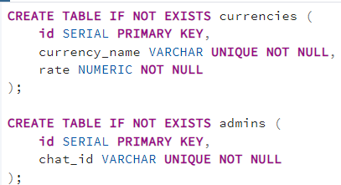

# II. Разработка бота

1. Реализовать команду /manage_currency. Данная команда доступна только администраторам бота. Сценарий работы данной команды:

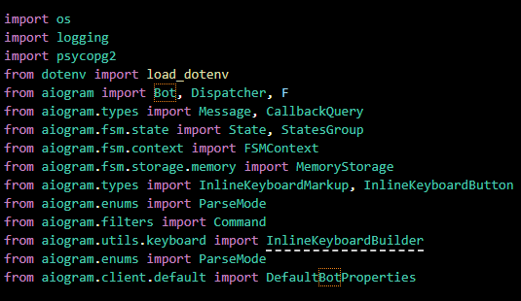

Рисунок 1 – импорт библиотек

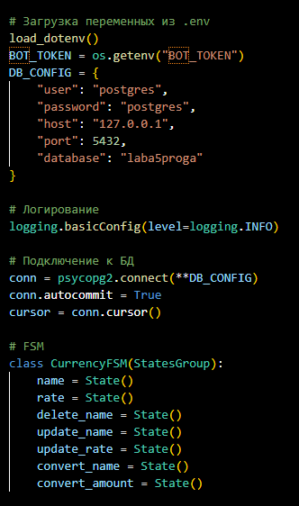

Рисунок 2 – первичные настройки

1) если пользователь не является администратором, то в чат выводится: "Нет доступа к команде";

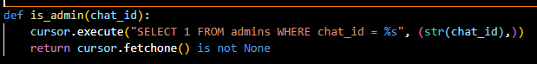

Рисунок 3 – проверка на администратора

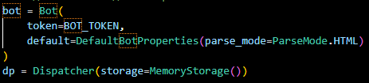

Рисунок 4 – создание бота и диспетчера

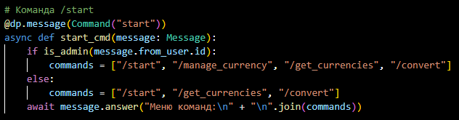

Рисунок 5 – обработка команды start

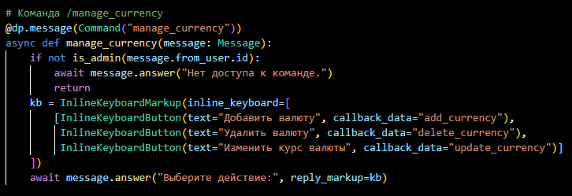

Рисунок 6 – обработчик команды manage_currency

2) если пользователь является администратором, то бот отображает 3 кнопки в один ряд: "Добавить валюту", "Удалить валюту", "Изменить курс валюты":

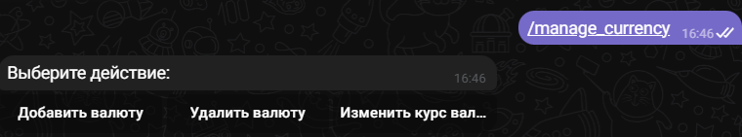

Рисунок 7 - результат

a) при нажатии на кнопку "Добавить валюту"

− бот выводит сообщение: "Введите название валюты"; − пользователь вводит название валюты (Если валюта уже существует, то бот выводит сообщение: "Данная валюта уже существует". Обработка команды завершается);

− бот выводит сообщение: "Введите курс к рублю";

− пользователь вводит курс;

− бот сохраняет курс в таблицу currencies и выводит в чат "Валюта: {название валюты} успешно добавлена".

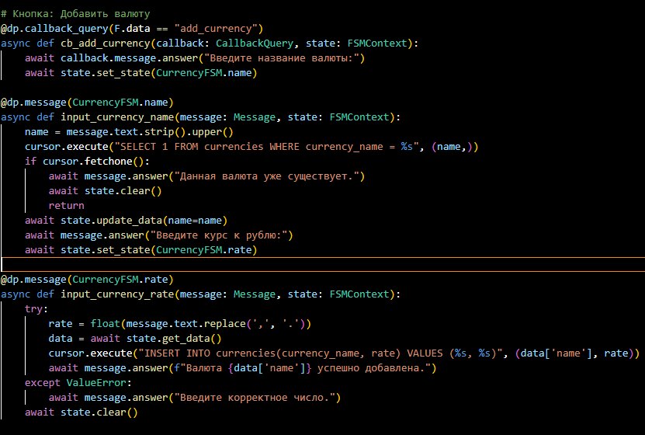

Рисунок 8 – добавление валюты

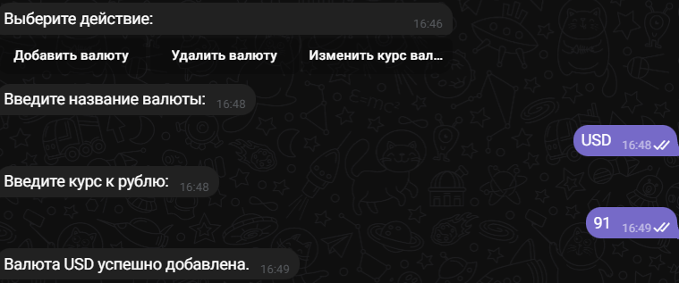

Рисунок 9 – добавление валюты

b) при нажатии на кнопку "Удалить валюту": − бот выводит сообщение: "Введите название валюты";

− пользователь вводит название валюты;

− бот удаляет из таблицы currencies валюту.

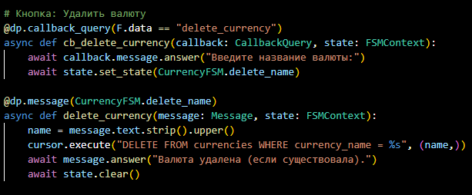

Рисунок 10 – удалить валюту

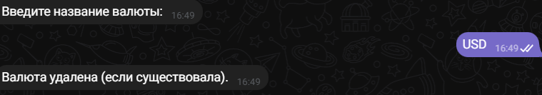

Рисунок 11 – удаление

c) при нажатии на кнопку "Изменить курс валюты":

− бот выводит сообщение: "Введите название валюты";

− пользователь вводит название валюты;

− бот выводит сообщение: "Введите курс к рублю";

− пользователь вводит курс;

− бот меняет в таблице currencies курс валюты.

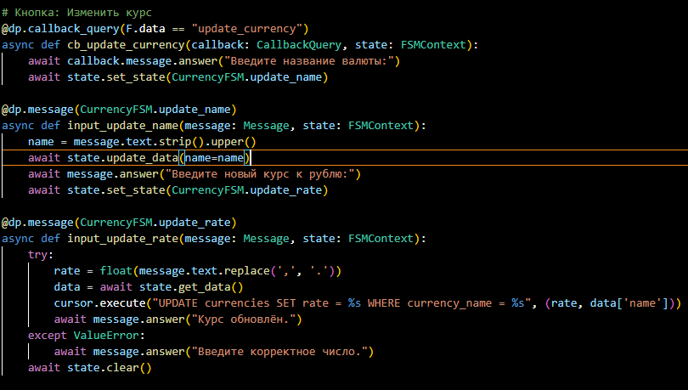

Рисунок 12 – изменить курс

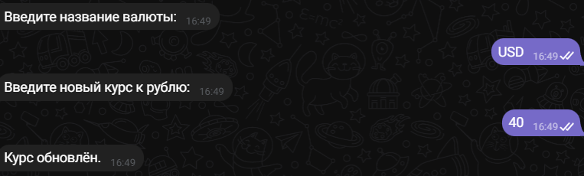

Рисунок 13 – изменение курса

2. Реализовать команду /get_currencies, которая выводит все сохраненные валюты с курсом к рублю. Данная команда доступна всем пользователям бота.

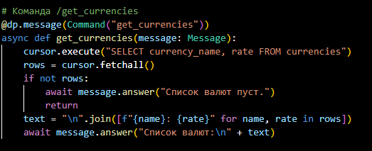

Рисунок 14 – список валют

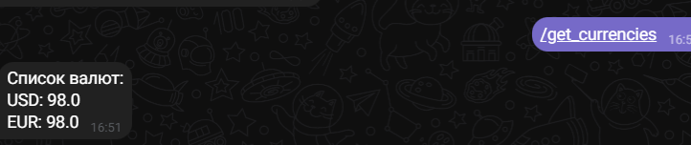

Рисунок 15 - результат

3. Реализовать команду /convert, которая конвертирует заданную сумму в валюте в сумму в рублях. Данная команда доступна всем пользователям бота. Сценарий работы данной команды:

1) бот выводит сообщение "Введите название валюты";

2) пользователь вводит название валюты;

3) бот выводит сообщение "Введите сумму";

4) бот выводит сумму в рублях.

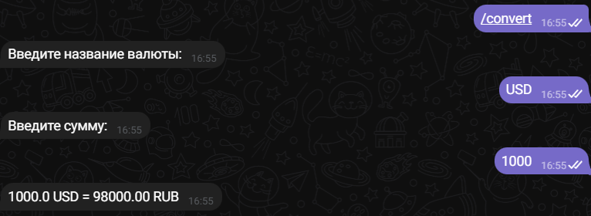

Рисунок 16 - результат

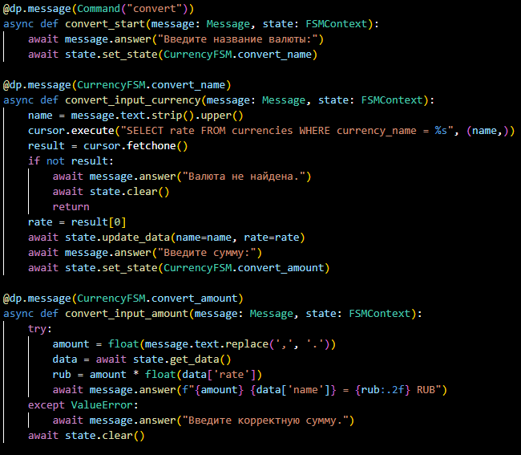

Рисунок 17 – обработчик convert

4. Реализовать меню команд:

1) для администраторов должны выводиться следующие команды: start, manage_currency, get_currencies, convert;

2) для остальных пользователей должны выводиться следующие команды: start, get_currencies, convert.

  
Рисунок 18 – код

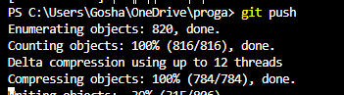

Рисунок 19 - коммит

# Заключение

В ходе выполнения лабораторной работы были успешно реализованы все поставленные задачи, направленные на изучение взаимодействия Python-приложений с базой данных PostgreSQL и разработку функционального Telegram-бота.

# Приложение

Ссылка на гитхаб <https://github.com/lupusin/proga>